Муниципальное общеобразовательное учреждение

«Гимназия № 3 г. Белгорода»

Автор: Черкашина Наталья, ученица 11 класса

Руководитель: Николаева Алла Сергеевна, учитель географии

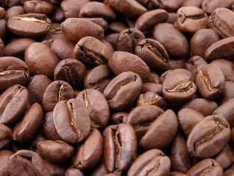

2007 г.

СОДЕРЖАНИЕ

Стр.

ВВЕДЕНИЕ. . . . . . . . . . . . . . . . . . . . . . . . . . . . . . . . . . . . . . . . . . . . . . . . . . . . . 3

ГЛАВА 1. Кофе – часть растительного царства . . . . . . . . . . . . . . . . . . . . . .4

1.1. Ботаническая характеристика. . . . . . . . . . . . . . . . . . . . . . . . . . . . . . . . . 4

1.2. Наиболее распространенные виды кофейного дерева. . . . . . . . . . . .6

1.3. Центр происхождения кофе и его дальнейшие миграции

по планете. . . . . . . . . . . . . . . . . . . . . . . . . . . . . . . . . . . . . . . . . . . . . . . . . . . . . . 6

ГЛАВА 2. Кофе – продовольственная культура. . . . . . . . . . . . . . . . . . . . . . 9

2.1. Промышленное выращивание кофейных зерен . . . . . . . . . . . . . . . . . 9

2.2. Сорта кофе . . . . . . . . . . . . . . . . . . . . . . . . . . . . . . . . . . . . . . . . . . . . . . . . 10

2.3. Технологический процесс производства кофейных зерен. . . .. . . . 11

2.4. География производства кофейных зерен. . . . . . . . . . . . . . . . . . . . . 12
2.5. Промышленное производство кофе и кофейных напитков. . . . . . .15

ГЛАВА 3. Кофе – продукт питания . . . . . . . . . . . . . . . . . . . . . . . . . . . . . . . . 17

3.1. Кофейные принадлежности. . . . . . . . . . . . . . . . . . . . . . . . . . . . . . . . . . . 17

3.2. Способы приготовления кофе . . . . . . . . . . . . . . . . . . . . . . . . . . . . . . . . 18

3.3. Оборудование для приготовления кофе. . . . . . . . . . . . . . . . . . . . . . . 19

3.4. Традиции приготовления кофе у разных народов. . . . . . . . . . . . . . .20

3.5. Кафе и кофейни. . . . . . . . . . . . . . . . . . . . . . . . . . . . . . . . . . . . . . . . . . . . . 21

ГЛАВА 4. Кофе и здоровье человека. . . . . . . . . . . . . . . . . . . . . . . . . . . . . . .25

ЗАКЛЮЧЕНИЕ. . . . . . . . . . . . . . . . . . . . . . . . . . . . . . . . . . . . . . . . . .. . . . . . . . 28

БИБЛИОГРАФИЯ. . . . . . . . . . . . . . . . . . . . . . . . . . . . . . . . . . . . . . . . . . . . . . . .29

ПРИЛОЖЕНИЯ:
- Словарь терминов . . .. . . . . . . . . . . . . . . . . . . . . . . . . . . . . . . . . . . . . . .30
- Кофе в жизни замечательных людей. . . . . . . . . . . . . . . . . . . . . . . . . .30

Рецепты приготовления кофе и изделий с ним . . . . . . . . . . . . . . . .31
- Викторина о кофе. . . . . . . . . . . . . . . . . . . . . . . . . . . . . . . . . . . . . . . . . . 32
5. История кофе в датах. . . . . . . . . . . . . . . . . . . . . . . . . . . . . . . . . . . . . . . 33

ВВЕДЕНИЕ
Кофе — величайший путешественник. Более тысячи лет он странствует по свету. Зерна кофейного дерева восточноафриканские племена в течение столетий использовали как продукт питания. Кофе в древности никто не варил, его ели просто так. В XIV в. арабские купцы приехали в Каффу и узнали о кофейных зёрнах. Они начали возделывать кофе в Йемене. Там же и начали варить первый кофе.
В середине XV века кофе как напиток распространился в Мекку, Багдад, Каир и другие места. В 1511 г. в Каире появляются кофейные домики, куда собирались посетители, чтобы насладиться понравившимся напитком. В Западную Европу кофе был завезён примерно в 1615 г. Сначала многие отказывались его пить, считая ядовитым, но очень скоро кофейные домики стали частью общественной Англии.
К исследованию данной темы нас привела мысль о том, что среди многообразия напитков в течение тысячелетий остается этот напиток, имеющий неповторимый аромат, цвет. В наш динамичный век практически во всех странах мира на домашней кухне, в кафе, ресторане, на фуршете и деловом ужине кофе занимает достойное, а иногда и главенствующее место.
Волнующе ароматный и густой - таким получается правильно приготовленный напиток. Он способен прогнать сон, поднять настроение, утолить жажду и сделать тонкой талию. Без преувеличения можно сказать, что этот напиток стал неотъемлемой частью нашей жизни. Чашечкой кофе мы начинаем новый день; с удовольствием пьем его, приходя в гости; наслаждаемся горьковатым вкусом во время отдыха... Причины столь горячей любви могут быть разными: одни ценят напиток за то, что помогает взбодриться, для других он стал незаменимым спутником долгих бесед, третьи считают, что кофе помогает им избавиться от лишнего веса.
Наш интерес к выбранной теме определил ее главную цель: подробное ознакомление с кофе, как одним из элементов культуры народов мира, всестороннее описание его происхождения, распространения, производства и применения.
Главными задачами работы были следующие:
- охарактеризовать кофе, как растение,
- описать и проанализировать, где и как применяют кофе,
- выяснить, как кофе влияет на здоровье человека.
Источниками информации для работы послужили – литература отечественных авторов, энциклопедические и электронные словари, ресурсы всемирной сети Интернет.
Практическое значение настоящей работы заключается в том, что в ней в определенной мере обобщен большой и обширный материал, который может служить целям ознакомления, изучения, описания кофе в других исследовательских работах, быть применен в учебной и внеурочной деятельности учащихся.

Глава 1. КОФЕ – ЧАСТЬ РАСТИТЕЛЬНОГО ЦАРСТВА

  - Ботаническая характеристика
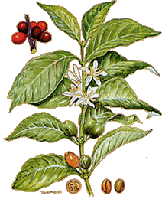
Кофе или Кофей (Coffea L.) — род растений из семейства мареновых.
- Кустарники или небольшие, часто многоствольные, вечнозеленые деревья с супротивными овальными, заостренными на конце, блестящими темно-зелеными, слегка волнистыми листьями.
- Листья расположены попарно противоположно или по три, кожистые, многолетние или травянистые, цельные, снабженные прилистниками.
- 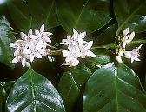Цветы в углах листьев, сидят кучками, редко одинокие, белые, двуполые, часто ароматные (с запахом жасмина). Число частей в чашечке и венчике бывает от 4 до 9, но по большей части 5. Венчик сростнолепестный с короткой или длинноватой трубкой. Завязь цельная, округлая или почти цилиндрическая, 2-гнездая, заключает в каждом гнезде по 1 семяпочке; столбик разделяется на 2-нитчатых рыльца. Опыляются ветром или насекомыми, иногда возможно самоопыление в бутоне.
Снежно-белые цветки кофейного дерева приятно пахнут и похожи на цветки настоящего жасмина. Цветение кофейного дерева начинается в сухой период года и продолжается до первых дождей
- Плод — мясистая ягода с 2-3 твердыми семенами, первоначально зеленая, затем желтеющая и, наконец, становящаяся красной.
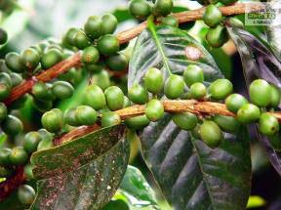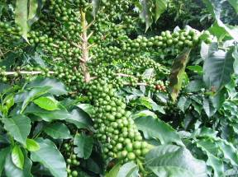

Зеленый кофе

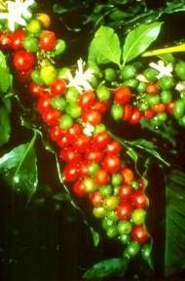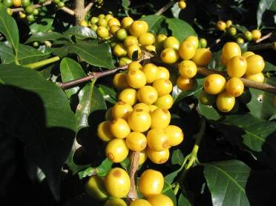

Желтеющая ягода кофе
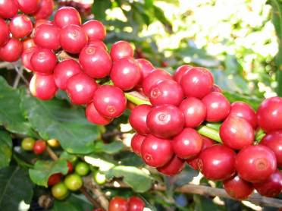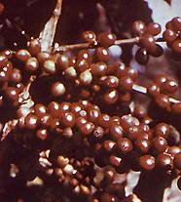

Спелый плод кофе

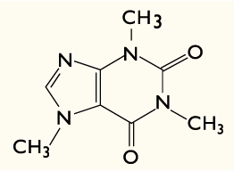Растения широко культивируют во многих тропических странах ради семян — так называемых кофейных зерен, дающих ароматный напиток — кофе. Кофейные зерна содержат кофеин, благодаря которому кофе обладает тонизирующим действием. Кофеин содержится также в мякоти плодов и в листьях, но в значительно меньшем количест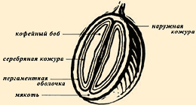ве.
Структурная формула кофеина

Зерна кофе представляют собой косточки ягод кофе, т.е. семена кофейных деревьев. Кофейное зерно окружено четырьмя оболочками: плотной блестящей наружной кожицей темно-красного цвета, мякотью, жесткой оболочкой-капсулой, в которую заключены оба зерна, а также тонкой серебристой пленкой, покрывающей каждое из двух, плотно прижатых друг к другу зерен
В природе около 40 видов кофейного дерева встречается в тропиках Африки и 33 вида в Азии, в основном по долинам горных рек и опушкам лесов.

1.2. Наиболее распространенные виды кофейного дерева

- Арабика (Coffea arabica L.) - самый знаменитый вид.

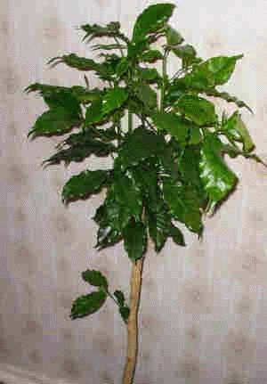Деревце вышиной от 6 до 8 метров, с распростертыми ветвями; листья кожистые, глянцевитые, противоположные, длиной в 14 сантиметров, продолговатые или яйцевидно-продолговатые, заостренные. Цветы пучками по 3 и по 7 в углах листьев, белые ароматные — пятерные; продолговатый плод красный, а под конец фиолетовый, овальный, длиной в 14 миллиметров. Семена продолговатые, плосковыпуклые, обращенные друг к другу плоскими сторонами, на которых заметна продольная борозда. Состоят из рогового эндосперма (белка); зародыш с яйцевидными семядолями. Эти-то семена всем известны под именем кофе или кофея.
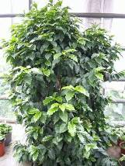.
- Робуста

Робуста растет на высоте от 200 м над уровнем моря и более устойчива к изменениям температурного режима и количества осадков. Плантации не требуют большого ухода и отличаются высокой урожайностью. Содержание кофеина в зернах Робусты достигает 4,5 %.
Кофейное дерево достигает в высоту 7-8 м, однако, чтобы растение росло в ширину, на плантациях его обрезают до 2-4 м.

1.3. Центр происхождения кофе и его дальнейшие миграции по планете

Центры происхождения культурных растений – это те районы Земли, где возникли и были окультурены те или иные виды полезных для человека растений, и где сосредоточено их наибольшее генетическое разнообразие.
Все ныне известные культурные растения появились за сотни и тысячи лет до н.э.
Теорию центров происхождения культурных растений разработал выдающийся отечественный ученый академик Н.И.Вавилов на основе своих многочисленных экспедиций. Вавилов считал, что для разных культур существуют свои центры многообразия, которые обычно и являются центрами их происхождения, совпадая с древними центрами земледелия. Понятие о центре происхождения культурных растений Вавилов окончательно сформулировал в 1935 году, когда выделил 8 важнейших таких центров.
Изучаемое нами кофейное дерево имеет свой центр происхождения, а именно № VI - Абиссинский. Его «соседями» по этому центру являются: пшеница твердых сортов, ячмень, горох, сорго, кунжут, клещевина, горчица, лук.
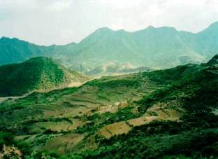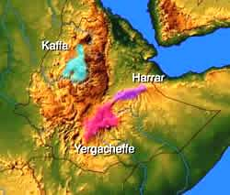

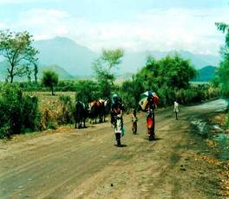Родина кофе - нагорье Эфиопии, где эту культуру начали возделывать примерно тысячу лет назад. Считается, что и свое название она получила от эфиопской провинции Каффа. До сих пор на поросших лесами склонах гор растут дикие ярко-зеленые деревца, покрытые алыми блестящими ягодами.

Одна из легенд об открытии кофе гласит: однажды давным-давно козы объели на горных склонах Эфиопии несколько низкорослых деревьев с шелковистыми листьями и красными ягодами. Козы пришли в такое не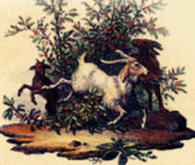описуемое возбуждение, что пастух долго не мог их успокоить. Что же произошло? Попробовал пастух на вкус ягоды — те оказались невкусными. Пожевал листья — то же самое. Природа, казалось, сделала все от нее зависящее, чтобы люди никогда не узнали тайну кофе. Тем не менее, пастух заметил, что после того, как он съел ягоды и листья неизвестного растения, он долгое время не чувствовал себя усталым. Монахи из близлежащего монастыря услышали об этом феномене и после многочисленных попыток установили, что после настаивания в воде бобов этого растения, получается напиток, который помогает им не засыпать во время многочасовых молитв.

С историко-географических позиций очень интересен вопрос о миграциях культурных растений, которые в эпоху Великих географических открытий приобрели характер поистине их великого переселения. К числу культур, «заимствованных» Новым Светом у Старого, можно отнести пшеницу, сахарный тростник и кофе.
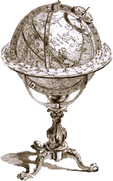В эфиопскую провинцию Каффа долгое время не допускались чужеземцы. Арабские кочевники, пересекавшие Эфиопию, узнали о возбуждающих свойствах кофе. Они научились изготавливать из зерен кофе и жира шарики, — эта еда хорошо подбадривала их при переходах через пустыню. Они также начали варить бобы, создав напиток, названный ими qahwah (дословно — «мешающий заснуть»).
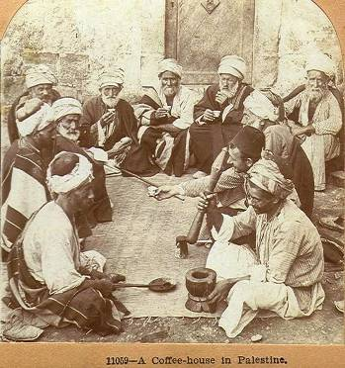Связь провинции Кафа с окружающим миром в этот исторический период осуществлялась через единственный торговый порт Бонга, откуда уже в 1000 году арабские купцы начали вывозить кофе.
В XI веке кофе попал в Йемен. В XII-XIV веках напиток из зерен дикорастущего кофе приобретает в арабском мире такую популярность, что начинается его культивирование. Йеменский кофе вывозили через порт Моха; вот почему в Европе долгое время кофе называли «Мокко».

Середина XV века – время расцвета употребления кофе в Турции. Турки несколько видоизменили название арабского напитка (qahwah), называя qahve, и вскоре он перешел в caffe, café, coffee уже в европейской версии.

Во времена позднего средневековья (начало XVII века) итальянские торговцы завезли кофе в Европу. Его стали употреблять в Италии, Франции, Нидерландах, Англии, других европейских странах. Чтобы удовлетворить растущий спрос, кофе начали выращивать на специальных плантациях; первую из них основали в XVII веке голландцы на о. Ява. В начале XVIII в. несколько кофейных зерен по воле случая попали во французскую Гвиану, а оттуда в Бразилию, где эта культура поистине обрела свою вторую родину (более подробные исторические сведения о распространении кофе как культурного растения и популярного напитка приведены в приложении 5).

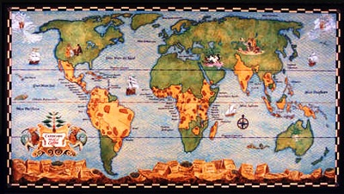

На карте показаны территории, занятые плантациями кофейного дерева в XVII веке

Глава 2. КОФЕ – ПРОДОВОЛЬСТВЕННАЯ КУЛЬТУРА

2.1. Промышленное выращивание кофейных зерен

В сельском хозяйстве мира кофе занимает свое достойное место в числе продовольственных культур. Вместе с чаем и какао кофе относят к тонизирующим (стимулирующим) культурам. По месту произрастания они являются субтропическими и тропическими сельскохозяйственным культурам. В конце 90-х годов ХХ века мировое производство кофе составляло 6.5 млн.т.
Производство кофе ныне сконцентрировано в основном в Латинской Америке, в меньшей мере – в Африке, и в еще меньшей – в Азии и Океании.
Эта обобщенная характеристика находит свое отражение в составе первой десятки стран по размерам производства кофе-зерна (таблица 1).
Таблица 1
Первая десятка стран по размерам производства кофе в конце XX века
Страна | Сбор кофе тыс. тонн | Страна | Сбор кофе тыс. тонн
Бразилия | 1600 | Кот-д’Ивуар | 330
Колумбия | 750 | Индия | 230
Индонезия | 450 | Гватемала | 220
Мексика | 380 | Эфиопия | 200
Вьетнам | 380 | Уганда | 180
Данные приведены из книги Максаковского В.П. [8], с.294.

При рассмотрении таблицы обращает на себя внимание значительный перевес одной - двух стран лидеров. Так, Бразилия и Колумбия вместе дают 36% мирового сбора кофе (раньше их доля была значительно большей).
Кофе в числе трех главных тонизирующих культур занимает важное место в международной торговле. Так, Бразилия выводит примерно половину собираемого в стране кофе; Колумбия, Мексика, Индия, Индонезия-80%, Вьетнам-90%, а Гватемала - почти 100%. В этом нет ничего удивительного, поскольку плантации кофе в большинстве стран и создавались с ориентацией на экспорт. А в качестве главных потребителей кофе выступают экономическое развитие страны. Первое место по потреблению кофе занимает США.

2.2. Сорта кофе

Сорта кофе многочисленны. Наиболее распространенные сорта «Арабика», «Робуста» .и «Мокко».
Кофейное дерево аравийское (C. arabica), происходящее из горных районов Эфиопии, с содержанием кофеина в семенах до 2,7%, составляет основу мировых посадок. У кофе конголезского (C. canephora), родом из Центральной Африки, наиболее известна форма Робуста — с более резким запахом и содержанием кофеина до 2,5%. Кофе либерийский (C. liberica) беднее кофеином (1,4 — 1,6%). Он дает напиток худшего качества и используется чаще в смеси с другими видами.
Низшие сорта поставляет Бразилия, в количестве около половины кофе, производимого на всем земном шаре. Затем следуют яванские (1/5 всего производства), цейлонские (1/10). За ними следуют сорта антильские: Сан-Доминго, Куба, Пуэрто-Рико и пр. Меньше всего в торговле мокского кофе — всего около 8 миллионов фунтов, тогда как бразильского производится больше 200 млн. Мокский считается лучшим, но настоящего Мокко в торговле вовсе не имеется: под этим именем подразумевается африканский, вывозимый через Каир. Африканские сорта частью идут через Мокко. Индийские сорта кофе отличаются крупными семенами, а мокко — мелкими. Из американских лучшими считаются Мартиник и некоторые перуанские.
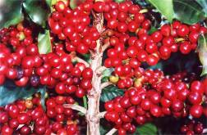Смотря по месту происхождения, различают много сортов кофе, отличающихся друг от друга, помимо развиваемого ими при жарке особого специфического запаха и вкуса, еще окраской бобов, их формой, различной их длиной, шириной и толщиной, большей или меньшей вогнутостью лицевой стороны бобов, различной вогнутостью находящейся на лицевой их поверхности бороздки и пр. Лучшим сортом кофе считается арабский или, как его называют, Мокко. Он отличается легким винным запахом и сравнительно большой кислотностью. Кофе Мокко имеет очень маленькие (8—11 мм длины, 7—8 мм ширины и 3—4 мм толщины) яйцевидные, темно-желтые, с отливом в зеленый цвет бобы, обладающие очень приятным ароматом.
Торговые сорта кофе отличаются не только по типичным внешним признакам, но и по своему аромату и вкусовым качествам. Из бразильских сортов кофе особенно популярен Сантос, по качеству не уступающий арабскому. Сорт Бурбонсантос также отличается прекрасными вкусовыми качествами и ароматом. В Бразилии, которая в настоящее время является наиболее крупным производителем кофе, приготовляют «букеты» из различных сортов, благодаря чему поддерживается постоянный высокий стандарт.

2.3. Технологический процесс производства кофейных зерен

Сначала зерна проращивают в питомнике, а затем высаживают в открытый грунт. Растения начинают плодоносить через 5 лет. Плоды Арабики созревают через 5-8 месяцев, плоды Робусты — через 9-11 месяцев. В период созревания цвет плода меняется: с зеленого на желтый, и затем — на красный.
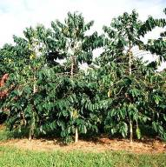Деревья на кофейных плантациях могут плодоносить непрерывно 100 и более лет, однако коммерческую ценность обычно представляют деревья не старше 20 лет.
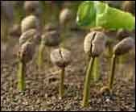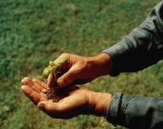

1. Проращивание семян, высаживание в грунт, плодоношение деревьев
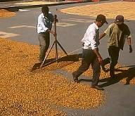
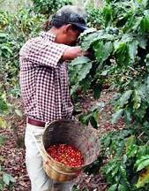

2. Сбор и просушка зерна

3. Очистка зерна от оболочки (на фото – сырое зерно) и его обжарка
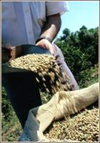
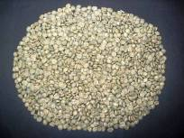.
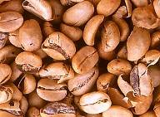

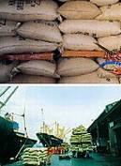

4. Упаковка в мешки, подготовка к отправке потребителю

2.4. География производства кофейных зерен

Главные сельскохозяйственные районы Латинской Америки

Латинской Америке принадлежит видное место в мировом сельскохозяйственном производстве. Это относится к культурам субтропического, тропического и умеренного климатических поясов.
На такой большой территории сложились разнообразные типы сельского хозяйства. Принято выделять 7 таких типов, в основном им соответствуют определенные сельскохозяйственные районы. Среди них остановимся на районах плантационных тропических культур, которые в наибольшей мере определяют «яйцо» Латинской Америки в мировом сельском хозяйстве.
Некоторые из них сформировались еще в XVI веке на островах Вест-Индии и прибрежных равнинах материка и основались на использовании рабского труда. Большинство же появилось уже в XIX веке в связи с потребностями США и Западной Европы.
В наши дни такие плантации обычно занимают лучшие земли, в наибольшей мере используют наемный труд, машины и химикаты, а продукцию отправляют на внешние рынки. Принадлежат они преимущественно иностранным монополиям, иногда местным латифундистам.
В числе пяти важнейших плантационных культур Латинской Америки сахарный тростник, какао, бананы и хлопок, кофе обеспечивает половину всего сельскохозяйственного экспорта этого региона.
Именно с этими культурами связано представление о монокультурной специализации соответствующих районов. Латинская Америка дает хороший пример того, как монокультура вытекает, прежде всего, из интересов потребителей земельных и агроклиматических ресурсов тропического пояса.
Крупные районы производства кофе появились в северной части Латинской Америки в середине XIX века – сначала в Коста-Рике, затем в Мексике, Гватемале, Никарагуа, Колумбии, некоторых других странах. Как правило, районы распространения кофейных плантаций располагаются в предгорных местностях на высоте 500-1500 м над уровнем моря, на плодородных вулканических почвах и в умеренных климатических условиях «Тьера темплады» [9]. Кофе, выращиваемый в Центральной Америке и Колумбии, отличается особенно высоким качеством. Считается, что этому способствует принятая здесь система, при которой кофейные деревья произрастают под прикрытием других, более высоких деревьев – фруктовых или пальм. В основном выращивается кофе Арабика.

Бразилия – главный поставщик кофейных зерен на мировой рынок

В Бразилии кофе появился значительно раньше, причем история этого самого появления изобилует прямо-таки детективными моментами.
Вот как описывает ее популярный американский журнал «National geographic». Еще в 1706 году с о. Ява на ботаническую выставку в Голландии было доставлено кофейное дерево, которое здесь (благодаря самоопылению) дало потомство. Восемь лет спустя голландцы преподнесли его ростки французскому королю Людовику XIV. Военный губернатор одного из французских владений в Карибском море, находясь в Париже, захватил с собой один из молодых побегов кофейного дерева.
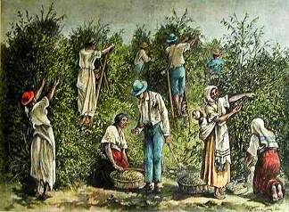Отсюда это дерево перекочевало во Французскую Гвиану, где началось выращивание кофе. Когда между колониями возникли распри, сюда для выработки соглашений о перемирии был направлен из Бразилии нейтральный дипломат-португалец. Ему удалось попутно добиться благосклонности со стороны супруги одного из французских чиновников, которая подарила ему несколько кофейных бобов. Эти бобы он тайно вывез в Бразилию. Сначала они попали на северо-восток, а примерно в 1760 году – в Рио-де-Жанейро [9] .

Сбор кофе в Бразилии. Рисунок XIX века

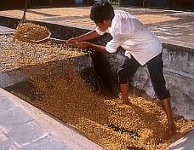Кофейный бум в Бразилии совпал с окончанием наполеоновских войн в Европе, и вскоре юго-восток этой страны становится главным производителем кофе сначала в регионе, а затем и в мире. Природные условия (вулканические почвы, холмистый рельеф) оказались здесь идеальными для произрастания кофейного дерева. Начавшаяся во второй половине XIX века массовая иммиграция португальцев, немцев, итальянцев, швейцарцев обеспечила необходимые рабочие руки. Именно кофейный бум привел к быстрому росту юго-востока Бразилии, который стал экономическим ядром этой страны. В наши дни число кофейных деревьев на юго-востоке Бразилии достигает 3, 5 млрд. В отличие, скажем, от Колумбии эти деревья не высаживают под пологом других, это позволяет вести уборку не вручную, а при помощи кофеуборочных машин. Годовой сбор составляет примерно 50 млн. мешков (по 60 кг). Основная часть его идет на экспорт, причем только США и Канада покупают 14-15 млн. мешков. Главной кофейной «ячейкой» здесь служит кофейная фазенда, на которой главной культурой, в числе прочих, является кофе.

Кофе «PELE» - продукция известной фирмы, хозяином которой является известный в прошлом бразильский футболист Пеле.
В начале XXI века Бразилия занимает первое место в мире по производству кофе.
Африка

В колониальный период развития Африканского континента сельскохозяйственная специализация многих стран приобрела монокультурную форму. После завоевания политической независимости монокультурные в прошлом страны Африки осуществляют переход к многоотраслевому хозяйству. В наши дни Африка остается поставщиком многих продуктов тропического растениеводства, обеспечивая наряду с другими культурами 1/3 мирового экспорта кофе.
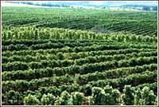В различных регионах тропической Африки уровни монокультурной специализации сильно различаются. Так, в Западной Африке специализацию на производстве кофе имеют Камерун и Кот-д’Ивуар, в экспорте которых на кофе приходится примерно 1/10. Кофейное дерево выращивают и в крестьянских хозяйствах и на плантациях.
Кофе также является одной из главных экспортных культур Восточной Африки.
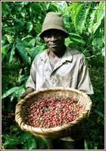В первую десятку мировых производителей кофе входят Эфиопия и Уганда, причем для обеих стран кофе – типичная монокультура, дающая основную часть вольготных поступлений.
Особенность Эфиопии заключается в том, что до 70% всей продукции кофе дает сбор с дикорастущих деревьев и лишь 30% обеспечивают кофейные плантации, на которых выращиваются более качественные сорта кофе. В Уганде кофейные деревья выращиваются преимущественно в крестьянских хозяйствах. Монокультура кофе сохраняется также в Руанде и Бурунди. Здесь производится в основном кофе сорта Арабика.
Любопытно, что некоторые из типичных для Африки культурных растений нашли отражение на гербах государств. Так, на гербах Танзании, Уганды, Кении, Анголы можно увидеть изображение кофейного дерева.

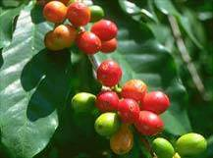

Европа

Специализация Европы в кофейной промышленности мира заключается в высокотехнологичной работе пищевой промышленности. Здесь производится переработка кофе, гранулирование, экстракция, упаковка, сбыт.
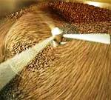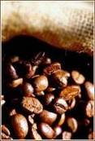



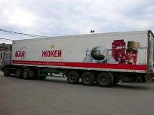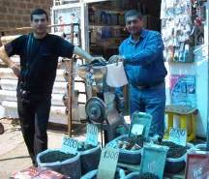

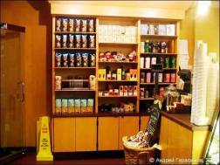

2.5. Промышленное производство кофе и кофейных напитков
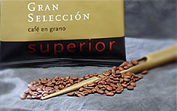Специалисты фирм по производству кофе, отбирают и закупают кофе, выращиваемое на лучших плантациях мира, колумбийскими, бразильскими и африканскими компаниями. Специально разработанные смеси Арабики и Робусты, различные степени обжарки зерен с учетом предпочтений покупателей на различных рынках, позволяют дарить удовольствие любителям ароматного напитка в разных уголках мира.
Поджаривание кофе - настоящее искусство. Важно знать, сколько поджаривать. Если поджаривают на очень сильном жару, быстро, на поверхности зерен начинают выделяться жиры (говорят, кофе «потеет»), а внутри зерна не буреют. Если же очень медленно поджаривать, кофе теряет аромат и не вздувается, зерна просто высыхают. Мало поджаренные зерна тоже невкусные - они терпкие и кисловатые, а пережаренные сразу обугливаются и становятся горькими.
Даже самый качественный кофе страдает при неаккуратной обжарке. Ряд фирм используют специальные технологии обжарки кофе горячим воздухом вместо традиционной обжарки на огне (которая быстрее и дешевле). В процессе непрерывной обжарки кофе огонь может испортить часть зерен, в то время как горячий воздух не портит кофейные зерна и позволяет сохранять неизменным качество готового продукта.
От вкуса покупателей зависит и степень поджаривания зерен. Чем больше зерна поджариваются, тем меньше кислотности, своеобразного вкуса и аромата остается в них, поэтому очень сильно прожаренный кофе - самый дешевый. В каждой стране свои предпочтения относительно вкуса и аромата кофе.
К примеру, компания Vendin, внимательно прислушиваясь к запросам клиентов, гибко 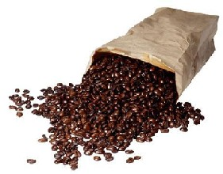адаптирует свои продукты под вкусы каждой страны.
- Gran Selection 100% Arabica – отборные зерна сорта Арабика. Насыщенный вкус с небольшой благородной кислинкой;
- Gran Selection – смесь сортов кофе Арабики (70%) и Робусты (30%). Мягкий вкус и бодрящий аромат являются несомненными преимуществами этого кофе;
- Vendin – смесь сортов Арабики (50%) и Робусты (50%). Мягкий приятный вкус, притягивающий аромат.

Кофе EvaDia в зернах. Фирменные смеси

Во избежание всех предварительных операций по подготовке кофе для употребления в домашних условиях, а также для более легкого и удобного приготовления кофейного напитка, в торговой сети кофе предлагается потребителям преимущественно в двух видах: молотом и экстрагированном (быстрорастворимый кофе).
Первый вид не получил большого распространения, достигнув максимально 5% общего количества кофе на рынке, а второй вид, после быстрого и большого увеличения спроса, достиг 15% общего количества на рынке, после чего заметна тенденция к уменьшению спроса.
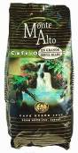Молотый кофе

Экстрагированный вид (быстрорастворимый кофе)
Преимущество экстрактов кофе состоит в их быстрой растворимости и безосадочности. Технология их получения весьма сложная и обычно является секретом концернов. В общих линиях она сводится к подходящей обжарке и помолу кофейных зерен в порошок, обработке последнего под давлением горячей водяной струей при температуре от 60° до 94° С, фильтрованию, сушке и пульверизации в специальных установках. Сохранение экстрактов кофе требует большого внимания, они обладают большой гигроскопичностью и легко утрачивают свой аромат.
Экстракты и молотый кофе пользуются средним успехом в странах, являющихся давнишними потребителями кофе. Они завладели большей частью рынка в странах, являющихся сравнительно молодыми потребителями (Англия, Япония, Болгария и другие).
Первоначальный большой энтузиазм в связи с появлением быстрорастворимого безосадочного кофе значительно уменьшился. Причин несколько, но, прежде всего, имеет значение тот факт, что при употреблении экстрактов легче наступают явления хронической кофеиновой интоксикации. Некоторые исследователи обнаружили в некоторых видах безосадочного кофе следы полициклических гидрокарбонатов, которым приписывают канцерогенное действие. Безусловно, этого недостаточно, чтобы утверждать об их активности, и опасения в этом отношении лишены достаточных оснований.
С каждым годом потребление кофе увеличивается, несмотря на то, что наблюдаются известные колебания. Ведь некоторые сорта кофе уже давно обрели свою изюминку: великолепный ямайский «Блу Маунтин» перевозили в бочках из-под рома, индийский «Муссонный кофе» получали только благодаря тому, что зерна впитывали влагу и запахи муссона, а сорт «Анкола» с индонезийского острова Суматра специально хранили на складе целый год, чтобы сообщить ему привкус и аромат дыма.

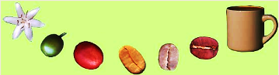

Глава 3. КОФЕ – ПРОДУКТ ПИТАНИЯ

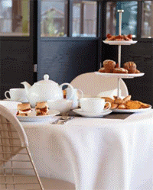3.1. Кофейные принадлежности

Стол для кофе

Накрывая этот стол, обычно пользуются кофейным сервизом. В начале для каждого гостя в нескольких сантиметрах от края стола ставят тарелку под пирожное или торт. Можно использовать хлебную тарелку. С правой стороны, немного под углом от этой тарелки, ставится чашка с блюдцем, причём ручка чашки должна находиться справа и быть параллельной краю стола. Чайная ложка кладётся на блюдце за чашкой ручкой вправо. Если же чашки ставятся таким образам, что их ручки находятся под углом края стола, то этот угол у всех чашек должен быть строго одинаков, иначе стол будет выглядеть небрежно накрытым. Вилочка или ложка для торта должна находиться справа от тарелки.
Если во время кофейного стола подают солёный торт, солёные пирожные, различные бутерброды, то перед каждой персоной ставят десертную тарелку, слева от неё кладут вилку для закусок, а справа вилку для торта, за ней нож для закусок. На кофейном столе обязательно должны быть сливки и сахар. Но главным «блюдом» кофейного стола является кофе.

3.2. Способы приготовления кофе

Обжарка
Обжарка – один из этапов получения хорошего кофе. При обжарке зеленые кофейные зерна увеличиваются в объеме в два раза и меняют цвет с зеленого на коричневый. В продажу поступают, как правило, уже обжаренные кофейные зерна.
Выделяют 4 степени обжарки. Самая легкая степень обжарки называется скандинавской, более темная – венской, еще темнее французская обжарка. Самая темная обжарка называется итальянской.
В европейской кофейной традиции кофе темной обжарки используется для приготовления кофе эспрессо, легкая степень обжарки используется для заваривания кофе во френч-прессе.
Помол
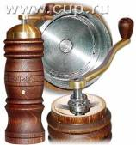Обжаренные зерна мелят в кофемолке. В зависимости оттого, как собираются готовить кофе, подбирается помол. Самый грубый помол используется для приготовления кофе во френч-прессе и кофеварках фильтрового типа. Такой же грубый помол используется кофетестерами (дегустаторами кофе). Более тонкий помол используется для эспрессо-машин. Самый же тонкий помол «в пыль» - применяется для приготовления «кофе по-турецки» (в джезве).
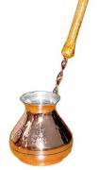Молотый кофе довольно быстро теряет часть вкуса и аромата, поэтому лучше молоть зерна непосредственно перед употреблением.
Типы кофейных напитков

Кофе по-восточному готовится в сосуде конической формы, так называемой джезве. Часто используют специи, такие, как кардамон, корица и другие.

Джезва (турка)
Эспрессо – получается при помощи специальной эспрессо-машины (кофемашины), в которой через молотый кофе сильной обжарки под давлением подается пароводяная смесь, нагретая до температуры 90-97° С. Получается очень ароматный кофе с плотной пенкой (crema по-итальянски), которая часто используется для приготовления кофейных напитков. Вопреки устоявшемуся стереотипу, в эспрессо меньше кофеина, чем в кофе по-восточному, зато более резко проявляются некоторые нюансы вкуса.
Кофе-фильтр, американский, «Капельница» - большинство домашних кофеварок работают по «гравитационному принципу»: горячая вода капает на воронку с фильтром, в которой находится молотый кофе.
Капучино – кофе с молоком и пышной пеной («капюшоном»).
Латте – несмешанный капучино, где молоко, молочная пена и кофе лежат слоями. Подают в высоком бокале. Гляссе – кофе с мороженым.
Кстати, в немецкоязычных странах кофе с молоком часто называют russish Caffe – кофе по-русски.
3.3. Оборудование для приготовления кофе
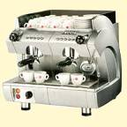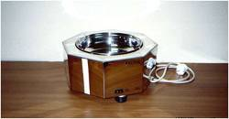

Офисная кофе-машина Аппарат для приготовления кофе по-восточному
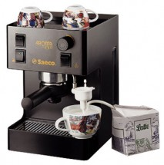
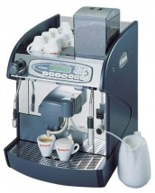

Кофе-машина заливного типа Кофеварка рожкового типа Стационарная кофе-машина

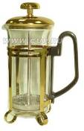

Чалдовая кофеварка Кофейник-пресс Термос-сифон
3.4. Традиции приготовления кофе у разных народов
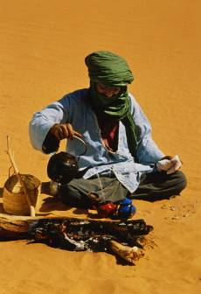
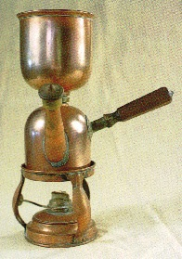

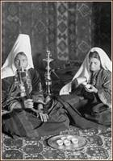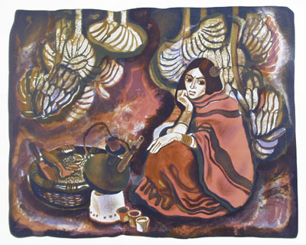Не исключено, что в глубокой древности кофе являлся не напитком, а едой. Кофейные зёрна толкли в ступе, смешивали с жиром и лепили из полученной массы шарики. Полученный продукт воины брали с собой в походы для утоления голода и поднятия духа. Несколько позже появилось кофейное вино, которое приготовляли из перебродившего сока спелых ягод, смешанного с холодной водой. И, наконец, кофе превратилось в горячий напиток. В первое время (около 1200 года) кофе готовился как отвар из высушенных оболочек кофейных зёрен. Позже оболочки начали поджаривать на углях, а полученный продукт засыпали на полчаса в кипящую воду, получая слабо-жёлтый кофейный напиток (до сих пор в Йемене, являющегося поставщиком лучшего в мире кофе, именно так кофе и готовят). Лишь в XVI веке стали обжаривать сами зёрна, после растирать их в порошок и засыпать в кипяток. При обжаривании количество кофеина не уменьшается, даже возрастает. Образуется сложное вещество - кафеоль, с которым связан специфический кофейный запах. Кофе стал более ароматным и вкусным. Со временем на свет появился специальный небольшой сосуд для варки кофейного напитка - джезва.
На востоке кофе принято пить с гущей, не процеживая, без сахара и с добавлением пряностей: кардамона, гвоздики, имбиря. Арабский кофе подают в меленьких чашечках без ручки. Часто его запивают глотком холодной воды, которая подчёркивает аромат и своеобразный вкус самого кофе. В 1996 году немецкие учёные выявили, что холодная вода нейтрализует действие кофе на желудочный сок и способствует лучшему усвоению напитка. Приготовление кофе в арабских странах превратилось в своем роде священнодействие. В Европе, как правило, процеживают, часто добавляют 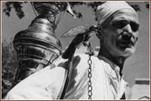сахар и молоко. Первые места по потреблению кофе в Европе занимают скандинавские страны: Швеция, Финляндия и Дания. Очень популярен кофе в Италии. Здесь готовят напиток двумя способами. Первый неаполитанский с использованием кофеварки с переворачивающимися сосудами и фильтром между ними. Второй способ называется «Эспрессо», в нём используется экспресс-кофеварка. Горячий пар или вода пропускается через мелко смолотые зёрна и на поверхности напитка образуется пенная «корочка», в которой и заключается основной вкус и аромат этого кофе. Итальянцы обжаривают кофейные зёрна сильнее, чем это принято в России. Много кофе пьют в Югославии, Венгрии, Австрии, Швейцарии, Франции. Венгры говорят, что «хороший кофе должен быть крепок, как рукопожатие, сладок, как поцелуй женщины и чёрен, как дьявол». Из европейских стран лишь Англия, да Россия остаются по традиции чайными.
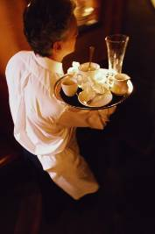Кофеварки, основанные на методе отваривания, ведут своё начало из Франции с 1711 года. Они представляют собой кофейник, дополненный устройством для фильтрования уже готового кофе. Второй метод, используемый в кофеварках, - перколация (процеживание, фильтрация). Горячая вода в течение 6-8 минут просачивается через слой кофе грубого помола, помещённый на фильтр - сетку. Принцип предложен в 1800 году архиепископом Парижа Жаном Батистом де Белла. Первый перколятор под давлением был придуман парижским ювелирным мастером Жаком Августином Гонде в 1827 году. В его конструкции кипящая вода поднималась по трубке в ручке кофейника и обрызгивала кофейный порошок. В настоящее время большей распространённостью пользуются экспресс-кофеварки.

3.5. Кафе и кофейни

 В мире существует масса разных названий общественного заведения, в котором кофе является «императором» и повелевает всем укладом жизни обслуживающего персонала и посетителей. Это заведение называется кафе.
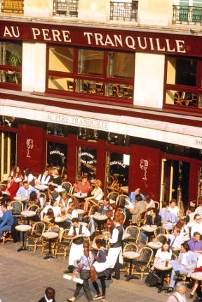КАФЕ – это небольшой ресторан, где можно закусить, выпить кофе, чаю, сока. Словами синонимами термина «Кафе» в разных странах служат: бар, бистро, духан, кафетерий, остерия, паб, пиццерия, салун, таверна, трактир, траттория, чайхана, шинок. Но ни одно из этих заведений не имеет того особого духа, который присутствует только в настоящем кафе.
Во многих странах Европы, прежде всего, во Франции, кафе приобрело особый стиль, здесь особые заведения носят название кафешантан. Кафешантан – это кафе с эстрадой, на которой выступают артисты, исполняющие песенки и танцы легкого, развлекательного, нередко фривольного характера.
В южных странах столики кафе располагаются прямо на тротуаре, что позволяет посетителям наслаждаться глотком прекрасного кофе, наблюдая за окружающей жизнью города.

В качестве примера формирования сети кофеен в Европе мы хотим привести венские кофейни, имеющие давнюю историю и традиции.
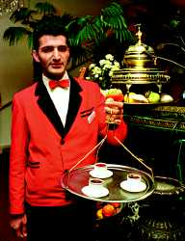После того, как кофе из Турции попало в Европу, его триумфальному 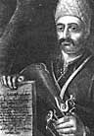шествию ничто не могло помешать. Во время одного из посещений Вены османскими посланниками, венцы познакомились с черным напитком. После того как турецкая делегация покинула Вену в 1666 году, начался расцвет торговли кофе. Но только почти 20 лет спустя в городе была открыта первая кофейня. Польский офицер Георгий Кольчинский открыл в Вене кофейню недалеко от собора св. Стефана. Новый напиток венцам сразу понравился, но они слишком хорошо помнили осаду города турками, зверства янычар, поэтому турецкий продукт претил их патриотическим чувствам. Кольчинский легко нашёл выход из создавшейся ситуации. Раз горожане не хотят кофе по-турецки, значит, будет кофе по-венски. В фильтрованный кофе стали добавлять три ложки молока и немного мёда.
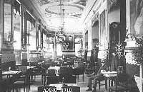Скоро в Вене открылось множество кофеен. Их принцип был заимствован от подобных заведений Константинополя и Дамаска. Кофейни отличались удобствами, уютом, чистотой. В них приятно было устроить и деловую встречу, и любовное свидание или просто посидеть одному. Со временем венский стиль стал эталоном, и его старались перенять повсюду в Европе.
Элегантные кафе — неотъемлемая черта стиля жизни австрийцев и соблазнительная приманка для туристов. Здешние кафе поразительным образом сумели соединить в себе домашний уют и утонченную изысканность, демократизм и респектабельность.
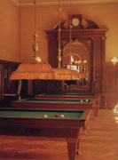В 1983 году венские кофейни праздновали 300-летнее существование. В связи с этим многие заведения обновляли свой интерьер. Венское кафе - это собственное понятие и культурное явление города. Как составная часть венской культуры и истории, некоторые кафе имеют свою собственную историю и легенды и исторические анекдоты (Kolschitzky, Кафе Griensteidl, Кафе Central). Сейчас, как и раньше, кофейни являются местом встречи людей с различными интересами. 1 717 кофеен принимают посетителей. Они читают газеты, что-то оживленно обсуждают или пишут, разговаривают или просто наслаждаются печеньем и хорошей чашкой кофе.
В начале прошлого века Венские кафе были центром литературного мира, здесь обсуждались новые направления в живописи, музыке, архитектуре. Вена не является родиной кофеен, в середине XII в кофейни уже были в Венеции, Париже, Лондоне и Амстердаме. В Вене первые кофейни появились после осады турок в 1683 г. Первые кофейни размещались в подвальных помещениях и только в XVIII в венские архитекторы 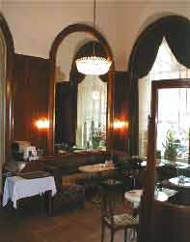обратили на них внимание. В 1819 году была построена знаменитая кофейня Игната Вагнера, которая заняла весь первый этаж и оттеснила на второй план другие заведения.
В 1839 году в Вене было 80 кафе, 50 из них функционировали в пригородах. И поныне в Австрии царит подлинный культ кофе. Обычно его подают с булочками в виде полумесяца (символ поверженной в прошлом Оттоманской империи), носящими название «кипфель», или с мягкими круглыми пончиками – «крапфенами».
Венская кофейня - это нечто большее, чем просто место, где пьют кофе! Это настоящий оазис уюта: высокие окна, удобные кресла, мраморные столики и газеты со всего света. Здесь можно часами сидеть за чашечкой кофе и читать газету, наслаждаясь спокойствием. Все это создает неподражаемую атмосферу, где так приятно встречаться с друзьями, планировать прогулки по Старому городу или надписывать видовые открытки. Что традиционно для Венских кофеен?
Газета. Часто на столах лежат много местных и иностранных газет (Times, der Corriere della Sera, der Figaro, die Frankfurter Rundschau). Газеты - это предмет, без которого уже нельзя представить себе кофейню. В чем же смысл этой бесплатной прессы? Эти газеты читаются, перелистываются всегда за чашечкой кофе, их читают, чтобы расслабиться, за газетами прячутся, когда наблюдают других людей или чтобы не видели самих читающих. В конце концов, из газет можно почерпнуть массу полезной информации со всего света в такой уютной обстановке.
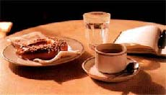Булочка. В хороших кофейнях на всех столах в корзиночках лежат булочки. В Вене они могут называться по-разному: Weckerl (Kleingebaeck, маленькая булочка), Kipfel (рогулька, рогалик), Strizel, Laberl (Laibchen, буханочка), Girafferl, Semmel (булочка), Stangerl и т.д. Но те, кто прекрасно обходится без булочки, может заказать кофе «ohne Kuchen».
Всемирно известны и очень популярны различные мучные изделия: апфельтрудель, различные вафли с наполнителями, Захерторте, гугельхупф, бой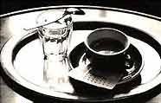гель.
Кофе. Еще до XIX века кофе оставалось предметом роскоши. Раньше кофе заказывали по цвету. Гость рассматривал лежащую на столе или предлагаемую официантом Farbskala (шкала цветов), выбирал нужный ему оттенок цвета и заказывал себе, например «Двадцать пять». В кафе Херренгоф был главный официант, который неустанно носил при себе таблицу с изображением 20 различных тонов кофе. Каждому тону кофе соответствовала своя цифра, для того, чтобы гость смог самым простым способом заказать кофе по собственному вкусу и цвету.
Эти времена прошли, но даже сейчас многим туристам непонятны таинственные заказы: "Eine Schale Gold, mehr hell, bitte!".

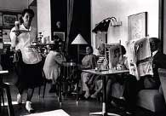Венские кофейни всемирно известны, много раз описаны, всеми любимы. Есть тысяча причин, чтобы прийти в Венскую кофейню: просто выпить кофе, почитать газету, поиграть в бильярд, шахматы, бридж. В кофейню приходят, чтобы закончить важную работу или писать роман вдали от телефонов и секретарей. Есть кафе, где встречаются литераторы, филателисты, современные художники, члены правительства, букмекеры. Каждый венец имеет свое любимое кафе, каждая кофейня имеет свою особенность, поэтому говорят: «Скажи мне, какое Венское кафе посещает твой приятель, и я тотчас скажу тебе, кем он является».

Глава 4. КОФЕ И ЗДОРОВЬЕ ЧЕЛОВЕКА

Сколько чашек кофе можно выпивать в день без риска для здоровья? Если это кофе сорта Робуста, то разумно придерживаться нормы 1—2 чашки кофе в день. Кофе сорта Арабика можно пить по 3—4 чашки в день. Рекомендуется не приучать детей с раннего возраста к потреблению кофе. Это может неблагоприятно отразиться на их нервной системе.
Питательность кофе сравнительно небольшая. Чашка кофе без сахара дает приблизительно 11 калорий, а с добавлением молока и сахара — около 78 калорий.
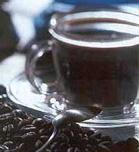Современные ароматизаторы кофе принято делить на четыре группы: ликеры и другие алкогольные напитки; шоколад и орехи: фрукты и ягоды, специи и пряности.
Но деление это условно. Продукт может содержать добавки как одной группы, например, «Малина», «Пекан», «Ирландский крем», так и разных – «Амаретто с шоколадом», «Лесной орех с ванилью». Сориентироваться в предлагаемом разнообразии трудно, но можно.
Эту процедуру облегчают говорящие названия: «Карамель», «Ваниль», «Шоколад», «Кокос», «Лимон» и прочие.
Иногда встречаются названия с претензией: «Французская ваниль», «Баварский шоколад» ... Производителей понять можно: надо же им разграничивать названия марок, ведь самые популярные вкусы есть практически у всех. Поэтому у одних компаний кофе со вкусом знаменитого ирландского ликера называется «Ирландский крем», а такой же у других – «По-ирландски». В связи со значительным содержанием кофеина кофе оказывает возбуждающее и тонизирующее действие на центральную нервную систему. 1 чайная ложка молотого кофе, идущая обычно на приготовление стакана напитка, содержит разовую терапевтическую дозу кофеина (0,07-0,1 г). Напиток из кофе возбуждает также желудочную секрецию. Людям с повышенной возбудимостью нервной системы, страдающим сердцебиением, язвенной болезнью, Гипертонической болезнью, бессонницей, напиток из натурального кофе не рекомендуется. Кофеин, алкалоид, содержащийся в семенах кофейного дерева, листьях чайного куста, орехах кола и других оказывает возбуждающее действие на центральную нервную и сердечно-сосудистую системы. Применяется как стимулирующее средство, при отравлении наркотиками и др.

Кофе не вылечит от алкоголизма, но может
спасти пьющих людей от цирроза печени
Кофе не вылечит от алкоголизма, однако может спасти пьющих людей от страшной болезни - цирроза печени. К такому выводу пришла группа американских исследователей подразделения американской некоммерческой здравоохранительной организации Kaiser Permanente, опубликовавших доклад о противодействии кофе отравляющему эффекту алкоголя. Анализ медицинской статистики по 125 тыс. человек показал, что употребление кофе людьми, пьющими алкоголь, снижает риск развития алкогольного цирроза печени, хотя и не исключает такой печальный исход регулярной выпивки.
«Потребление кофе, кажется, дает некоторые защитные свойства против алкогольного цирроза печени; употребляя больше кофе, человек снижает риск оказаться госпитализированным или вовсе — погибнуть от алкогольного цирроза печени», — заявил один из исследователей.
Люди, пьющие, помимо алкоголя, одну чашку кофе в день, в среднем, показали на 20 процентов меньшую вероятность развития алкогольного цирроза печени, чем люди, кофе не пьющие, но пьющие спиртное. Для людей, употребляющих две или три чашки кофе в день, сокращение риска составило 40 процентов, а для тех, которые выпивали четыре и больше чашки — 80 процентов, сообщает ИТАР-ТАСС.
Однако данное исследование ни в коем случае не предлагает: «Пейте сколько угодно алкоголя и просто нейтрализуйте его кофе», у людей, пьющих в больших количествах, цирроз все равно развивался, да и злоупотребление кофе имеет свои негативные стороны, оно лишь дает биологам некоторые ключи относительно процессов, происходящих в клетках печени, что в будущем поможет в создании новых лекарств.
Ученые предполагают, что защитными свойствами против цирроза обладает в составе кофе именно сам кофеин, но точно это неизвестно, как непонятен пока и механизм такой защиты.

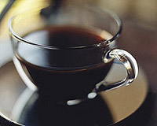Кофе помогает бороться с диабетом

Кофе способствует снижению риска заболевания диабетом. К такому выводу пришли ученые из университета штата Миннесота. Согласно результатам проведённого ими исследования, опубликованным в журнале «Архивы внутренней медицины», лучше всего эффект достигается при употреблении декофеинированного кофе.
В ходе продолжавшегося 10 лет исследования медики вели наблюдение за 28,8 тысяч женщин, которые на момент начала эксперимента не испытывали проблем с сердечно-сосудистой системой и не болели диабетом. Все они делились на группы, представители одной из которых совсем не пили кофе. В другой группе были те, кто пил по одной чашке кофе в день, в третьей - от одной до трёх чашек, в четвертой - от четырёх до пяти чашек и в пятой - те, кто употреблял более шести чашек кофе в день.
Когда были подведены итоги, выяснилось, что у 1,4 тысяч человек, принимавших участие в исследовании, был диагностирован диабет. Было также установлено, что среди тех, кто пил много кофе, заболевших диабетом, было на 22% меньше, чем среди тех, кто не употреблял этот напиток. Помимо этого, выяснилось, что самые низкие показатели заболевания диабетом были среди тех, кто пил декофеинированный кофе, причём независимо от возраста и массы тела, утверждают врачи.
Однако медики затрудняются сказать, какой именно из входящих в состав кофе элементов снижает риск этого весьма распространенного в США заболевания. В любом случае, утверждают авторы исследования, в первую очередь, для того, чтобы не заболеть диабетом, необходимо соблюдать диету, заниматься физическими упражнениями и следить за своим весом. А кофе станет здесь хорошим помощником.

Кофе избавляет от склероза
Оказывается, кофе оказывает долгосрочный положительный эффект на человеческий мозг. Новое исследование показало, что употребление кофе предотвращает потерю памяти в старости.
Дело в том, что кофеин изменяет электрический потенциал клеток человеческого мозга. При этом блокируется действие вещества, ответственного за потерю памяти, - аденозина. Это приводит к улучшению работы памяти и повышает способность к обучению. Доктор Мартин Вругденхил из Университета Бирмингема (Великобритания), в лаборатории которого было сделано открытие, заявил, что кофеин, безусловно, наиболее широко используемый препарат, воздействующий на психику человека. Исследование показало, что кофеин усиливает внимание, активизирует деятельность коры головного мозга и ускоряет обработку информации.
Однако ученые предупреждают, что чрезмерное употребление кофе может привести к бессоннице и вредит сердечно-сосудистой системе. Поэтому ученым предстоит отделить положительное влияние напитка на человеческий организм от его разрушительного воздействия.
БАД Кофе с копдицепсом - специально разработанная смесь концентратов нескольких высших сортов кофе, которая содержит мицелий кордицепса. Данный БАД способствует повышению сопротивляемости организма и жизненного тонуса. Не содержит сахара или холестерина, консервантов или красителей, является отличной профилактикой сердечно-сосудистых заболеваний.
Кофе с кордицепсом умеренно расширяет сосуды, увеличивая кровоснабжение сердца и легких, повышает способность противостоять усталости, кислородному голоданию, благоприятно влияет на работу печени, легких и почек.

Интересное от исследователей кофе

К необычным выводам пришли кардиологи Атланты. Оказывается, кофе без кофеина гораздо вреднее для сердечно-сосудистой системы, чем аналогичный напиток, содержащий кофеин. Врачи обследовали 187 испытуемых, которые были разделены на 3 группы: потребляющие кофе с кофеином, без кофеина и совсем не пьющие кофе. Те, кто потреблял кофе, должны были выпивать от 3 до 6 чашек в день. При этом врачи замеряли уровень кофеина в крови добровольцев и наблюдали за работой их сердечно-сосудистой системы в течение 3 месяцев. По окончании эксперимента было доказано, что кофе без кофеина на 18% увеличивает содержание в крови инсулина и кислот, из которых образуется так называемый «плохой» холестерин, приводящий к образованию атеросклеротических болячек на стенках сосудов. У «безкофеиновой группы», которая также в течение 3 месяцев регулярно употребляла кофе без кофеина, на 8% повысилось содержание в крови белка, напрямую связанного с «плохим» холестерином.
Ученые установили, что кофе способен поднимать настроение. Тебе кажется, что это очевидный факт? И ты связываешь его с бодрящим запахом напитка? На самом деле настроение улучшается из-за того, что одна чашка этого напитка повышает в организме уровень серотонина - гормона счастья. Таким образом, кофе обладает теми же свойствами, что и солнечный свет, поэтому особенно полезен осенью и зимой, когда так мало света. Однако следует помнить, что поднимает настроение и снимает усталость не черный без сахара, а сладкий кофе со сливками или молоком. К тому же не стоит особенно увлекаться этим черным напитком. В течение дня можно себе позволить не более 3-4 чашечек кофе. В противном случае ты можешь почувствовать недомогание; повысится, давление, возникнет необоснованное чувство беспокойства, да и на цвете лица это отразится не самым лучшим образом... Ну, а если ты относишься к кофеманам, переходи на более легкие, щадящие сорта, потому что они полностью или частично лишены кофеина и других возбуждающих веществ. Кофеин - самый известный компонент кофе - является идеальным стимулирующим средством. Он мягко сужает сосуды и улучшает кровоток. Кроме этого 2-3 чашки кофе в день могут повысить работоспособность.

ЗАКЛЮЧЕНИЕ
Проведя всестороннее рассмотрение кофе как особого объекта и, модно сказать, «субъекта» культуры народов мира, мы пришли к выводу, что развитие человеческой цивилизации, отдельного народа и даже отдельной личности может находиться в тесной и иногда даже неожиданной связи с вещами, круто изменяющими ход истории, ритм жизни, привычки и традиции… Кофе – именно такой объект общечеловеческой культуры. Один из своеобразных представителей царства растений, благодаря своим особым, неповторимым и чудесным свойствам, кофе завоевал весь мир без сабель и пушек. Человек разумный, любознательный, увлекающийся, экспериментирующий взял от него все возможное. Культ кофе распространился по всем странам мира, постоянно привлекая все новых поклонников.
Выполненная работа чудесным образом помогла мне увидеть необычное в обычном, почувствовать радость узнавания и удовольствие от своих личных открытий. Надеюсь, что знакомство с ней принесет людям удовольствие от познания нового!

БИБЛИОГРАФИЯ

- Баландин Б.Б. Сто вопросов для самых умных. – М.: РИПОЛ классик, 20005
- Большая энциклопедия Кирилла и Мефодия. 2005 (электронная версия).
- Брылевский М.Н. и др. Дидактический материал по географии. – М.: Минск.: Элайда, 1999
- Ворд М. 100 рецептов приготовления кофе. – М,:Крон-пресс, 1995
- Емельянов А.С. 300 вопросов и ответов по странам и континентам. - Ярославль: Академия развития, 1997
- Книга для чтения по биологии: Растения: Для учащихся 6-7 классов/Сост. Д.И.Трайтак. – М.: Просвещение, 1996
- Книга о вкусной и здоровой пище. – М.: Пищевая промышленность, 1963
- Максаковский В.П. Географическая картина мира. В 2 кн. Кн.I. Общая характеристика мира. – М.: Дрофа, 2004
- Максаковский В.П. Географическая картина мира. В 2 кн. Кн. II. Региональная характеристика мира. – М.: Дрофа, 2004
- Максаковский В.П. Историческая география мира: Учебное пособие для вузов. – М.: Экопрос, 1997.
- Происхождение вещей. Очерки первобытной культуры/Под ред. Е.В.Смирницкой. – М.: «ННН», 1995
- Ресурсы сети Интернет:
- http://www.azbukavkusa.ru/
- http://www.mediaguide.ru/
- http://www.van.by
- http://www.pir.ru
- http://www.kulina.ru/
- www.cup.ru
- http://yasen.info/kofe.htm
- http://www.largo.by/
- http://spb-flowers.listsoft.ru
- http://www.ukrindustrial.com
- http://ru. wikipedia.ru
- http://kuchenplaner.ru
- http://kuchenplaner.ru
- http://www.bestkofe.ru/
- http://www.coffeeresearch.org
- http://rulada.ru
- http://www.nd.ru/prod.asp
- http://www.explan.ru
- Селищев Е.Н. География для любознательных, или о чем не узнаешь на уроке. – Ярославль, Академия развития. 2002
- Скарлатто Г.П. Удивительная планета Земля. Географические тайны и открытия. – М.: Издательский дом «Прибой», 1997
- Словарь иностранных слов. - М.: Сирин, 1996
16. Энциклопедический словарь Брокгауза и Эфрона (электронная версия).
17. Я познаю мир. Детская энциклопедия: Страны и народы: Азия, Америка, Австралия/Сост. Л.А.Багрова. – М.:ООО АСТ, 1997
18. Я познаю мир. Детская энциклопедия: Растения./Сост. Л.А.Багрова. – М.:ТКО «АСТ», 1997

Приложение 1
Словарь терминов

АСЬЕНДА [исп. hacienda], крупное поместье в большинстве стран Латинской Америки/.ранчо, фазенда.
ГРАНУЛЯЦИЯ [нем. Granulation], размельчение, обращение в зернистое состояние.
КАФЕ [фр. cafй < cafй кофе < араб. — см. кофе], небольшой ресторан, где можно закусить, выпить кофе, чаю, сока и т. п.
КАФЕШАНТАН [фр. cafй-chantant < cafe кафе + chantant поющий], кафе с эстрадой, на которой выступают артисты, исполняющие песенки и танцы легкого, развлекательного, нередко фривольного характера; то же, что шантан.
КОФЕ [англ. coffee, нидерл. kaffie < араб. qahwa],.
1. Зерна (семена) тропического растения — так наз. кофейного дерева.
2. Напиток из таких молотых зерен.
КОФЕИН [нем. Koffein < англ. < араб. — см. кофе], возбуждающее средство, добываемое из зерен кофе и из чайных листьев; то же, что теин. Кофеиновый — относящийся к кофеину.
КОФЕЙНИК — сосуд для варки кофе.
КОФЕЙНЫЙ — 1) относящийся к кофе; 2) цвета кофе (темно-коричневый).
КОФЕЙНЯ (устар.) — то же, что кафе.
МОККО [по назв. порта Мокка (Mokkha) на берегу Красного моря]. Один из лучших сортов кофе.
ПЛАНТАЦИЯ [< лат. plantātio сажание; насаждения]. 1. В странах с жарким климатом: крупное земледельческое хозяйство, возделывающее какие-н. специальные сельскохозяйственные культуры (первонач. — с применением рабского труда). Кофейные плантации Бразилии. Владелец плантации. 2. Большой участок земли, занятый специальной сельскохозяйственной культурой.
ФАЗЕНДА [порт. fazenda < лат. facere делать; строить, сооружать]. Крупное поместье в Бразилии.

Приложение 2

Кофе в жизни знаменитых людей
Многие великие люди любили и почитали кофе. Композитор Иоганн Себастьян Бах в 1732 году даже написал кантату № 211, прославляющую кофе. Это даже не кантата, а скорее весёлая одноактная оперетта.
Вольтеру приписывают слова о том, что если кофе-яд, то исключительно медленно действующий, поскольку сам он умирает от него более полувека.
Оноре де Бальзак обожал кофе и не ленился обойти весь Париж в поисках наиболее ароматного сорта. Великий романист писал, что после чашечки кофе «…всё вспыхивает, мысли теснятся, как батальоны великой армии на поле битвы». К сожалению, писатель злоупотреблял кофе и под конец жизни заметно расстроил своё здоровье. «После того, как я вернулся к чёрному кофе, возобновилось дёрганье глаз. Опять ни строчки! Даже потоки кофе не в состоянии возбудить мой мозг...»
Русская императрица Екатерина Вторая была большой почитательницей кофе, которое для неё приготовляли отменно крепким: на пять чашек шло не меньше фунта (около 400 грамм). К нему подавались густые свежие сливки, бисквиты, сухари, сахар. Как-то зимой один из секретарей Козмин явился на доклад с мороза страшно продрогшим. Участливая государыня распорядилась подать ему чашечку горячего кофе со своего стола для согрева. Козьмин отпил большой глоток и чуть не отдал Богу душу. У него началось сильное сердцебиение, в глазах потемнело. Беднягу еле привели в чувство. А Екатерина к такому крепчайшему напитку привыкла и более слабый пить не могла. Утренний кофе помогал ей весь день оставаться бодрой и деятельной.

Приложение 3

Рецепты приготовления кофе и изделий с ним

КОФЕ ПО-ВОСТОЧНОМУ. Кофейные зёрна размалывают в порошок очень тонкого помола. Берут джезву (турку) нужного размера (на одну, две и т.д. порций), кладут сахар и свежую воду. Нагревают до кипения. Затем добавляют кофейный порошок. Вновь нагревают до появления пены и сразу снимают с огня. Так делают два -три раза, не доводя до кипения. Классическим является нагревание не на огне, а в горячем песке. Пропорции: на 50-60мл воды (кофейная чашечка) один кусочек растворимого сахара и одна чайная ложка кофейного порошка. Можно сначала в джезву положить сахар и нагреть его до расплавления и карамелизации, а потом залить водой и готовить, как описано выше.
КОФЕ ПО-ВЕНСКИ. Готовят очень крепкий чёрный кофе, процеживают и разливают его в чашки. Затем на поверхность кладут чайную ложку взбитых в крепкую пену сливок. При желании можно добавить немного сахарной пудры и щепотку ванили. Сверху сливки посыпают шоколадными крошками.
КОФЕ - КАППУЧИНО. Вначале готовят очень крепкий экспресс-кофе. Затем в кофеварку наливают такое же количество молока и прогоняют его через кофеварку так же, как кофе. Напиток разливают в чашки и присыпают шоколадной крошкой.
КОФЕ "НЬЮ-ОРЛЕАН". В джезве (турке) или небольшой кастрюльке смешивают 1/3 чашки очень крепкого кофе, 1/3 чашки молока и 1/3 чашки сливок. Смесь ставят на огонь и нагревают почти до кипения. Затем разливают в чашки и подают на стол.
БРАЗИЛЬСКИЙ КОФЕ (один из вариантов). Плиточный шоколад (125 грамм) крошат на мелкие кусочки и растворяют в крепком горячем кофе (половина чашки). Три чашки горячего молока добавляют к смеси, непрерывно при этом взбивая. Кладут сахар по вкусу и разливают напиток в маленькие чашки, сверху украшают взбитыми сливками.
КОФЕ "ГОЛЛИВУД". Готовят очень крепкий кофе, процеживают. Отдельно кипятят молоко. Засыпают в кастрюлю какао и сахар, вливают туда часть молока и хорошо перемешивают. Затем добавляют оставшееся молоко и щепотку соли. Ставят на огонь и кипятят примерно 10 минут. Снимают с огня, энергично взбивают до получения маслянистой, пузырящейся массы, после этого добавляют кофе, продолжая взбивать. Ещё горячим напиток разливают в чашки и украшают взбитыми сливками. Сливки посыпают жареным миндалём. Для приготовления 4 порций нужно две столовые ложки какао, две столовые ложки сахарной пудры, 2 чашки молока и 2 чашки крепкого кофе.
КОФЕ ПО-ВАРШАВСКИ. В процеженный крепкий чёрный кофе добавь сливки или молоко и сахар, после чего вновь довести до кипения. Варить кофе надо в кастрюльке и перед подачей слегка взбить венчиком до появления пены. Разлить в чашки и немедленно подать.
ХОЛОДНЫЙ ВЗБИТЫЙ КОФЕ. Перемешать чашку холодного крепкого чёрного кофе, 2 столовые ложки сгущённого молока и щепотку ванили. Смесь взбить в миксере и разлить в стаканы. Добавить кусочки льда.
КОФЕЙНЫЙ КРЕМ. Желатин залить холодной водой, а когда набухнет подогреть до растворения и прокипятить. Желтки растереть с сахаром, добавить растворимый кофе, разведённый в ложке горячей воды (или охлаждённый натуральный кофе), ванильный сахар и желатин. Белки взбить со сливками. Когда масса начнёт загустевать, добавить взбитые белки, осторожно перемешать. Разложить крем по бокалам и подавать хорошо охлаждённым. Сверху можно посыпать щепоткой молотого кофе или натёртого шоколада. На 4 яйца, 8 ст. ложек сахара, 1/2 стакана жирных сливок (желательно 20-30%), 2 ч.л. желатина, ванильный сахар, 20 гр натурального кофе или 2 ч.л. растворимого.
КОФЕЙНЫЙ КОКТЕЙЛЬ. Мороженое разделить на 4 части, разложить по стаканам. В миксер влить желтки с сахаром и немного молока, а также кофе. Всё взбить. Затем добавить оставшееся молоко и взбивать ещё одну минуту. Приготовленный коктейль разлить по стаканам на разложенное в них мороженое и сразу подавать. 2 стакана молока, ? стакана воды, 2 ч.л. растворимого кофе или натурального кофе, 2 ст. ложки сахара, ванильный сахар, 2 желтка. Рюмка коньяка или рома, порция мороженного.
КОФЕЙНЫЕ ТРЮФЕЛИ. Растопить на слабом огне 100 грамм молочного шоколада, перемешать его с 1 ст. ложкой сливочного масла и 1 ст. ложкой сгущённого молока до получения однородной массы. Кастрюльку снять с огня, добавляют туда яичный желток и чайную ложку растворимого кофе (при быстром перемешивании). Когда смесь немного остынет, из неё скатывают шарики и обсыпают их какао. Хранить в холодильнике.
ТОРТ "МОККО". Рецепт из поваренной книги 1915 года. Испечь бисквит из 10 яиц, 120 гр. муки, 120 грамм крахмала, сока половины лимона, 210 гр. сахарного песка (желтки взбить с сахаром, затем добавить муку. Крахмал, сок лимона. Под конец осторожно ввести взбитые крепкую пену белки). Для крема "мокко" масло сливочное 400 грамм, 200 грамм сахарного песка, ? стакана сваренного крепкого чёрного кофе, пакетик желатина. Сахар положить в кастрюльку и залить кофе, не мешая. Дать хорошо прокипеть, чтобы сахар весь разошёлся. Снять с огня. Растворить желатин в холодной кипяченой воде (около стакана на пакетик в 3о грамм), дать ему набухнуть. Добавить желатин в кофе с сахаром, размешать, потому туда половину масла, размешать. Оставшееся масло взбить и постепенно в него добавлять кофейную смесь. Тщательно размешать, чтобы получилась однородная гладкая масса. Бисквит разрезать на две части и смазать полученным кофейным кремом.
КОФЕ ПО-КАЗАЦКИ (для стойких натур). 250 мл процеженного чёрного кофе, 250 мл красного вина, 3 рюмки водки и немного сахара. Всё смешать и сразу подать на стол.

Приложение 4
Викторина о кофе

  - Где было открыто первое кафе? (Хозяина первого кафе звали Франц Георг Колшитский. В его кафе в Вене в 1683 году подавали кофе с молоком. Жители Вены впервые познакомились с кофе во время осады Вены турками. После своего поражения и отступления мусульманские войска оставили у ворот города несколько мешков с кофе).
  - Всему миру известен один из сортов кофе «мокко» А где родина этой культуры? (Центральное нагорье Южного Йемена, которое еще в XVII веке открыли для себя европейские купцы. Торговля кофе «мокко» принесла этому государству всемирную известность).
  - Корица, кофе, чай. Какой остров позволял себе так заметно менять зеленое плантационное убранство? (Это Цейлон, начало плантационному хозяйству, которого положили португальцы. Их интересовали, прежде всего, пряности и, в частности, корица. За попытку продать или похитить хотя бы кусочек коры этого дерева грозила смертная казнь. Завладевшие островом голландцы, истребив тропические леса, начали выращивать кофе. Но стать островом кофе Цейлону не удалось вследствие происшедшей в XIX веке эпидемии грибка. На погибших плантациях начали выращивать чай, который завоевал мировую славу).
  - Современная реклама не устает предлагать различные сорта кофе. А где родина этого ароматного напитка? (На Юго-западе Эфиопии в провинции Кафа).
  - На зернах какого растения выросла экономика Бразилии? (Без сомнения, бразильская экономика обязана своим ростом кофейным зернам. Бразильский кофе пользуется по праву всемирной славой. Еще недавно валютные поступления от экспорта кофе, приносившие казне сотни миллионов долларов дохода, помогали решать проблему импорта оборудования, необходимого на первых порах для создания собственной индустриальной базы. Хотя сейчас кофе перестал быть главной статьей экспорта страны, его роль в хозяйстве страны по-прежнему велика).
6. Эта сельскохозяйственная культура идет на приготовление известного напитка. Странами-производителями его выступают ____________(перечислить, см. стр.10). В России и странах СНГ она не выращивается. Назовите эту культуру. Какие природные условия наиболее благоприятны для ее выращивания? (Кофе. Высокогорье, вулканические почвы, пересеченный рельеф, умеренно жаркий климат)
7. Из предложенных слов составьте пары, по которым можно судить о географической специфике стран:
а) картофель, чай, дисциплина, консерватизм, кофе, банковское дело, парфюмерия, тюльпаны,
б) нидерландские, немецкая, белорусский, бразильский, индийский, английский, французская, швейцарское.
8. Заполните пропуски:
«В Южной Америке находится страна _____(Бразилия). Ее земли открыты португальским мореплавателем ___ (Педро Альваресом Кабралом) в 1500 году. Название получила от наименования породы красного дерева, произрастающего здесь ___ (пау де бразил). Площадь страны более 8,5 млн. кв. км. Столица город ___ (Бразилиа). До 1960 года столицей был ___ (Рио-де-Жанейро). Страна в мировой экономике занимает первое место по производству ___ (кофе).

Приложение 5
История кофе в датах

979-1037 годы
Выдающийся арабский ученый и врач Ибн Сина (Авиценна) одним из первых описал кофейный напиток. Он называл его «бон» — так называют йеменцы кофейные зерна и кофейный напиток.
1453 год
Кофе введено в Константинополе оттоманскими турками. Первый в мире кофейный магазин, Kiva Han, открылся здесь в 1475 году. Турецкие законы разрешали женщине развестись с мужем, если он не мог обеспечить ее ежедневной порцией кофе. Турецкая пословица гласит: «Кофе должен быть черным, как преисподняя, сильным как смерть и сладким как любовь».
1511 год
Наместник египетского султана в Мекке Хайр-бек, основываясь на Коране, не дозволявшем правоверным пить возбуждающие напитки, закрыл все кофейни, сжег запасы кофе и издал строгий закон, запрещающий употреблять кофе. При султане Магомете IV поклонников кофе казнили либо бросали в море, зашив в мешок от кофейных зерен. Но и сам кофе, и атмосфера, царившая в кофейнях, оказались слишком любимы народом, чтобы можно было от них избавиться запретами и указами. Кофе стал популярным и воцарился в каждом доме. Арабский обычай пить кофе превратился в тонкую и изощренную церемонию.
1582 год
Первое описание кофейного дерева и кофейного напитка принадлежит немецкому врачу из Аугсбурга Леонарду Раувольфу.
1587 год
Шейх Абд-аль-Кадир написал: «Никто не может понять истины, пока не вкусит кофейного пенного блаженства».
1596 год
Немецкий натуралист Беллус был первым, кто познакомил европейцев с кофейными зернами.
1607 год
Капитан Джон Смит — участник основания колонии Джеймстаун в Вирджинии: одна из версий, что именно он ввез кофе в Америку.
1626 год
Первая чашка кофе была продемонстрирована в Риме и в Венеции послом Папы Римского в Персии Пьетро делла Валле.
16… год
Итальянские торговцы завезли кофе в Западную Европу. В Италии советники папы Климента VIII предлагали ему объявить любимый напиток Оттоманской Империи нечистым. Однако, достаточно было одного глотка, — и Папа благословил кофе, сделав его тем самым приемлемым христианским напитком.
1633 год
Арабскому шейху Шадли пришла в голову счастливая мысль расширить посадки кофейных деревьев в окрестностях селения Моха. Вскоре здесь стали успешно торговать новым товаром. Селение Моха превратилось в процветающий йеменский город и дало название новому сорту кофе Мокка.
1635 год
Открыта первая кофейня в Англии (Оксфорд). Количество кофейных домов росло, и они стали настолько популярным местом ученых, и не столь ученых, дискуссий, что их прозвали «грошовые университеты» (чашка кофе стоила пенни).
1644 год
Несколько французов отправились с миссией в Стамбул и вернулись во Францию не только с жареными кофейными зернами, но также с медным кофейником и маленькими чашечками для питья.

1650 год
Арабы запретили вывоз из страны зерен кофе, если они не высушены. Тем не менее, мусульманский пилигрим по имени Баба Будан сумел заполучить семь зеленых кофейных зерен и тайно вывез их в Индию. Эти семь зерен положили начало кофейным плантациям Индии.
1651 год
Появилась первая кофейня в Италии (г.Ливорно).
1660 год
Голландцы завезли кофе в Нью-Йорк (тогда Новый Амстердам).
1664 год
Первое публичное представление кофе во Франции при дворе Людовика XIV, который специальным указом одобрил «напиток жизни».
1665 год
Принято считать датой появления кофе в России. Именно в этом году придворный лекарь Самюэль Коллинс прописал царю Алексею Михайловичу рецепт: «Вареное кофе, персиянами и турками знаемое, и обычное после обеда… изрядное есть лекарство против надмений, насморков и главоболений…».
1668 год
В Англии открылся кофейный дом Эдуарда Ллойда, который посещали торговцы и морские страховые агенты. Позже это превратилось в Lloyd's, самую известную страховую компанию в мире. Другой кофейный дом «Джонатан» положил начало первой английской фондовой бирже.
1672 год
Первый кофейный дом открылся в Париже.
1675 год
Английский король Карл II издал указ о закрытии кофейных домов, утверждая, что мужчины пренебрегают семейными обязанностями для того, чтобы обсудить за кофе дела или политику. Его указ был отозван после общественного возмущения.
1675 год
Появление кофе в Северной Германии при дворе Фридриха Вильгельма. Первые кофейные дома в Бремене, Ганновере и Гамбурге.
1680 год
Проникновение кофе в скандинавские страны. Распространение шло крайне медленно, более того, запрет на потребление кофе существовал с 1746г. по 1820г. Теперь Финляндия удерживает мировой рекорд потребления кофе на душу населения.
1682-1725 годы
Большой вклад внес в дело распространения кофе в России император Петр I. Пристрастившись к этому напитку в Голландии, он ввел его в обычай на своих ассамблеях. По распоряжению Петра І кофе угощали даже при входе в кунсткамеру.
1685 год
Во Франции появились первые кофейники. Их нагревали на пламени спиртовки.
1687 год
Польский шляхтич Франц Колшицкий, получив на австро-турецкой войне в качестве трофея несколько мешков кофе, открыл в Вене первую кофейню. Венцы после тяжелой блокады родного города принципиально не желали пить кофе по-турецки. Но дело спасли два изобретения Колшицкого — кофе по-венски (профильтрованный от гущи, с молоком и медом) и венские рогалики в форме полумесяца.
1690 год
Голландцы нелегально вывезли кофе из арабского порта Mocha. Они же стали первыми, кто начал культивировать кофе в коммерческих масштабах на островах Цейлон, Ява и Суматра.
1714 год
Бургомистр Амстердама подарил французскому королю Людовику XIV саженцы кофейных деревьев, которые благополучно прижились в королевских оранжереях. В 1723 году французскому морскому офицеру Габриэлю де Клие удалось похитить саженец и перевезти его на остров Мартиника, расположенный к северу от нидерландской колонии Гвиана (Южная Америка). Отсюда культура кофе распространилась в Вест-Индию, Центральную и Южную Америку. Через 50 лет на Мартинике было официально зарегистрировано уже 10 миллионов кофейных деревьев. В столице Мартиники Форт де Франс благодарные французы поставили памятник де Клие.
1721 год
Открытие первого кофейного дома в Берлине.
1727 год
Возникновение бразильской кофейной промышленности. Лейтенант-полковник Франциско Палхета был послан правительством для проведения границы между французскими и голландскими колониями в Гвиане. Он не только урегулировал проблему, но и установил секретную связь с женой французского губернатора. Франция тщательно охраняла свои кофейные плантации в Новом Свете, но находчивая француженка подарила Палхета на прощание букет, в котором были спрятаны семена и отростки кофе.
1730 год
Англичане ввезли кофейные деревья на Ямайку.
1731 год
Благодаря испанцам кофейное дерево появилось на острове Санто-Доминго.
1734 год
Себастьян Бах написал свою Kaffee-Kantate (Кофейная кантата). Частично это — ода кофе, а частично укол в сторону германского движения на запрет кофе для женщин (предполагалось, что кофе делает их стерильными). Ключевая ария кантаты: «Ах! Как сладок вкус кофе! Нежнее, чем тысяча поцелуев, слаще, чем мускатное вино! …»
1740 год
Царица Анна Иоанновна повелела открыть первый кофейный дом в России.
1760 год
Основано в Риме «Кафе де Греко». Его завсегдатаями были композиторы Франц Лист, Феликс Мендельсон, Рихард Вагнер, писатели Артур Шопенгауэр и Анри Стендаль. Николай Гоголь создавал здесь свои «Мертвые души».
1773 год
Произошло, так называемое, «Бостонское чаепитие». Король Георг III обложил налогами чайную продукцию и среди американских колонистов вспыхнул бунт. Жители Бостона, переодевшись индейцами, проникли на английское грузовое судно, стоявшее в гавани, и выбросили за борт весь груз — 342 ящика с чаем стоимостью 18 тысяч фунтов стерлингов. Пить чай стало не патриотично. Кофе же стал национальным американским напитком, — употребление кофе символизировало протест против политики британской короны.
1775 год
Прусский король Фридрих Великий предпринял попытку запретить импорт зеленого кофе, чтобы защитить немецких пивоваров, а также предотвратить отток национального дохода, уходившего на покупку кофе у иностранцев. Общественное мнение заставило его изменить это решение.
1784 год
Начали выращивать кофе в Венесуэле.
1790 год
Мексика приобщилась к производителям кофе.
1800 год
Архиепископ Парижа Жан-Батист де Беллуа изобрел капельную кофеварку. В основу конструкции кофеварки был положен метод процеживания: горячая вода однократно, капля за каплей, проходит через размолотый кофе, стекая в другую емкость.
1840 год
Британский морской инженер Роберт Напьер изобрел кофеварочную машину, используя принцип вакуума: кофе переливали из нагревательного контейнера в приемный сосуд, пропуская через фильтр.
1855 год
Первую большую кофеварочную машину с использованием пара изобрел француз Эдвард Лойзель де Сантэ. Она представляла собой несколько больших баков, в которых вода проходила через специальный клапан и с силой пропускалась через молотый кофе. На Парижской Всемирной выставке такая кофеварочная машина вызвала сенсацию, т.к. могла готовить по две тысячи чашек кофе в час.
1882 год
Впервые цены на кофе Арабика устанавливаются на Нью-йоркской кофейной бирже по результатам заключенных контрактов.
1884 год
В Петербурге открылась международная выставка садоводства. На ней желающие могли научиться искусству обжарки кофе и приготовлению этого напитка.
1887 год
Французы основали первую кофейную плантацию во Вьетнаме.
1896 год
Англичане посадили первые кофейные деревья в далекой Австралии.
1900 год
В Германии становится популярным Kaffeeklatsch — полуденный кофе.
1900 год
Хилс Брос начал упаковывать жареный кофе в в вакуумные банки.
1901 год
Первый приемлемый растворимый кофе изобрел американский химик японского происхождения Сатори Като в Чикаго. Легкость получения готового питья обеспечила этому замечательному изобретению большую популярность в американской армии во время Первой мировой войны.
1901 год
Миланец Луиджи Беццера запатентовал кофеварку для баров, использующую давление пара. Она позволяла получить свежезаваренный напиток на глазах у заказчика. Считается, что именно с этой машины ведет свою историю современная кофеварка эспрессо.
1903 год
Немецкий импортер кофе Людвиг Розелиус, получив груз кофейных зерен, подмоченных морской водой, отдал его образцы на исследование. Ученые смогли удалить кофеин, не изменяя исходного аромата. В 1905 г. Розелиус запатентовал изобретение кофе без кофеина. Он продавал этот кофе под названием Sanka (сокращенное sans caffeine — без кофеина).
1906 год
Джордж Констан Вашингтон, английский химик, живший в Гватемале, заметил осадок в виде пудры, который собирался в его серебряной кофеварке. После серии экспериментов он создал первое массовое производство растворимого кофе.
1920 год
В США вступил в действие «сухой закон». Начался кофейный бум.
1948 год
Итальянец Ахилл Гаджиа, усовершенствовав прибор, изобретенный Лойзелем, сделал машину-эспрессо. На этой машине можно было приготовить также и кофе-Capuccino, который получил свое название по сходству цвета с одеждами монахов ордена Капуцинов.
1954 год
Впервые цены на кофе Робуста устанавливаются на Лондонской кофейной бирже по результатам заключенных контрактов.
1963 год
Создание Международной организации по кофе (International Coffee Organization, ICO), основной задачей которой является реализация положений Международного соглашения по кофе, призванного содействовать развитию сотрудничества в области производства, торговли и переработки кофе. Членами организации являются 62 страны.
1969 год
В Японии появился кофе, упакованный в жестяные банки.
1970 год
Одна из небольших американских компаний, специализировавшихся на жарке кофе, стала добавлять в продукт ароматические приправы. Так появился ароматизированный кофе.
1993 год
Страны-экспортеры объединились в Ассоциацию Стран Производителей Кофе (АСПК), что позволило сдерживать чрезмерное падение цен на зелёный кофе путем регулирования цен и увеличения резервных поставок.
Настоящее время
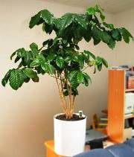Кофейная торговля по объему продаваемой продукции занимает второе место в мире — после торговли нефтью.

